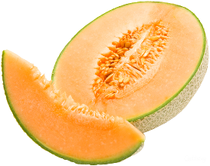 **JEDILNIK**

**(december)**

|  |  |  |
| --- | --- | --- |
|  | **MALICA** | **KOSILO** |
| Šolska shema sadja, zelenjave in mleka | GOV.SI**PONEDELJEK**  16. 12. 2024  **JABOLKO** | bombetka s sezamom,  aljaževa suha salama,  kisla kumarica,  100% jabolčni sok mešan z vodo | goveja juha z zakuho,  *EKO govedina,  pražen krompir, hrenova omaka,  zeljna solata s koruzo |
| Alergeni (ostali so lahko v sledeh) | gluten, mleko, sezam | gluten, jajce, mleko |
| **TOREK**  17. 12. 2024 | mlečni zdrob,  *EKO banana | bučkina juha,  rižota z ješprenom in s telečjim mesom,  rdeča pesa v solati |
| Alergeni (ostali so lahko v sledeh) | gluten, mleko | gluten, mleko, žveplov dioksid |
| **SREDA**  Šolska shema sadja, zelenjave in mleka | GOV.SI18. 12. 2024  **KORENJE** | pirin kruh,  piščančja pašteta,  planinski čaj z medom in limono,  *EKO mandarina | grahova juha,  piščančja nabodala,  pečen krompir, ajvar,  mešana paradižnikova solata s kumaricami |
| Alergeni (ostali so lahko v sledeh) | gluten | gluten, mleko |
| **ČETRTEK**  19. 12. 2024 | pekovsko pecivo,  sadni smoothie, suhi orehi | pasulj s prekajenim mesom (svinjina),  jagodni cmoki s cimetovim posipom |
| Alergeni (ostali so lahko v sledeh) | gluten, mleko, jajce | gluten, mleko, jajce |
| **PETEK**  20. 12. 2024 | graham kruh,  sirni namaz,  bela kava,  *EKO jabolko | milijonska juha,  pečen file postrvi,  testeninska solata, kruh,  sadje/melona |
| Alergeni (ostali so lahko v sledeh) | gluten, mleko | gluten, ribe, jajce |

**Legenda**:**\* v jedi ali obroku je uporabljeno ekološko živilo,**

* **obarvano z zeleno »živila so lokalnega izvora«**

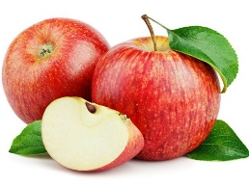*V jedilnici je vedno na voljo različno sadje ter kruh, pri kosilu si lahko natočijo vodo. Učenci, ki na šoli ostanejo dalj časa v OPB, imajo brezplačno popoldansko malico.* Pridržujemo si pravico do spremembe jedilnika iz objektivnih razlogov. *DOBRO JUTRO, JABOLKO*! Jabolka so integrirane pridelave!